Abstract Factory

es una extensión del patrón Factory, pero con un nivel más alto de abstracción.

En Abstract Factory, cada categoría de productos tiene una superclase o interfaz que define un comportamiento común. Luego, las subclases concretas crean diferentes variantes de estos productos.
En este patrón:Cada tipo de producto tiene su propia jerarquía de clases

Beverage (Superclase) → Coffee, Tea (Subclases)

Cup (Superclase) → GlassCup, PlasticCup (Subclases)
La fábrica abstracta crea familias de productos relacionados
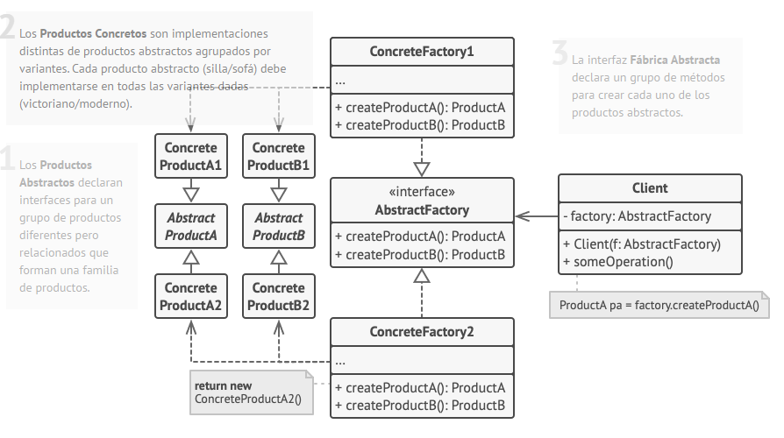
BeverageFactory (Superclase) → CoffeeFactory, TeaFactory (Subclases)

Cada fábrica concreta produce un conjunto de objetos compatibles

CoffeeFactory crea un Coffee y un GlassCup

TeaFactory crea un Tea y un PlasticCup

Objetos con variantes:
Cada fábrica crea una variante específica de un producto, pero todas siguen una estructura común definida por la superclase o interfaz.

Estructura :

Productos Abstractos
Los productos abstractos son interfaces o clases base que establecen las reglas generales para un grupo de objetos.

AbstractProductA

AbstractProductB

Estos productos definen qué métodos deben implementar las clases concretas, pero no cómo lo hacen.
Ejemplo:
Si estamos modelando muebles, podríamos tener:

AbstractProductA → Silla
AbstractProductB → Sofá

Productos Concretos
Los productos concretos son las implementaciones de los productos abstractos, creando diferentes variantes.

ConcreteProductA1 y ConcreteProductA2
ConcreteProductB1 y ConcreteProductB2

Ejemplo:
Si las sillas pueden ser modernas o victorianas, tendríamos:

ConcreteProductA1 → SillaModerna
ConcreteProductA2 → SillaVictoriana
Fábrica Abstracta
La interfaz AbstractFactory define los métodos que las fábricas concretas deben implementar.

+ createProductA(): ProductA

+ createProductB(): ProductB

Esto asegura que todas las fábricas sigan la misma estructura, permitiendo la creación de familias de productos compatibles.
Ejemplo:
Una interfaz FurnitureFactory con métodos:

createChair() : Chair

createSofa() : Sofa

Fábricas Concretas
Las fábricas concretas implementan la fábrica abstracta y crean productos específicos de una familia.

ConcreteFactory1

ConcreteFactory2

Ejemplo:

ConcreteFactory1 → crea muebles modernos (SillaModerna, SofáModerno).

ConcreteFactory2 → crea muebles victorianos (SillaVictoriana, SofáVictoriano).

Cada fábrica garantiza que los productos generados sean compatibles entre sí.
Cliente (Client)
El cliente usa la fábrica abstracta para crear objetos sin conocer sus clases concretas.

Contiene una referencia factory: AbstractFactory.
Llama a factory.createProductA() para obtener un producto.

